|  |  |
| --- | --- |
|  | **UNIVERSIDAD NACIONAL EXPERIMENTAL DEL TACHIRA**  **DEPARTAMENTO DE INGENIERIA INFORMATICA**  **ASIGNATURA : PROGRAMACIÓN II** |

### TERCER EXAMEN PARCIAL

## VALOR: 75 Puntos

## APELLIDOS Y NOMBRES: _______________________________________________

**CEDULA DE IDENTIDAD: __________________________________ SECCION: ____**

**FECHA: 04/05/2015**

**1.-** **Bubble Breaker**

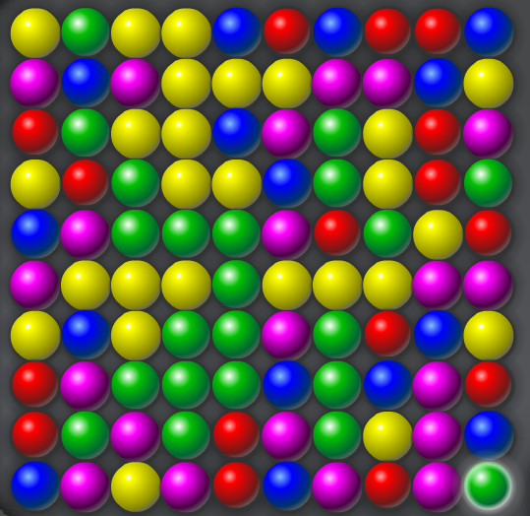

Deben crear una página web usando PHP del juego Bubble Breaker.

Bubble Breaker, un juego que consta de 100 fichas, dispuestas en un tablero de 10x10, la idea del juego es ir eliminando las fichas del tablero, para poder eliminarlas se deben seleccionar grupos de dos o mas fichas de igual color (Ver ejemplo). ***\\nimrod\publico\materias\programacionii\Bubble.swf***

Especificaciones:

* Debe tener la opción de juego nuevo.
* Seguidamente se debe generar la matriz con pelotas de 6 colores diferentes.
* Se considera un grupo 2 o más pelotas del mismo color alineadas de manera recta (no diagonales).
* Se debe mostrar el puntaje, el cual se calculará de la siguiente manera: (cantidad_pelotas * contador), en la que el contador será 1 si el grupo de pelotas es de 2, será 2 si es de 3 pelotas, 3 si es de 4 pelotas, y así sucesivamente.
* A medida que se eliminen pelotas las demás pelotas se deberán reagrupar.
* El juego terminará cuando no existan más grupos por formar.

**Puntaje**

|  |  |  |  |
| --- | --- | --- | --- |
| **Juego Nuevo** | 5 Puntos. | **Reagrupación** | 15 Puntos. |
| **Generación Aleatoria** | 15 Puntos. | **Cálculo y Mostrar Puntaje** | 10 Puntos. |
| **Eliminar de Grupos** | 15 Puntos. | **Fin del Juego** | 15 Puntos. |
|  |  |  |  |

**NOTAS:**

* **Guarde su examen en una carpeta con:**

**Primer-Apellido-4utilmos-Dígitos-de-su-Cedula**

* **Deposite el examen en la dirección (XXX Corresponde al nombre de su profesor):**

**\\nimrod\Evaluaciones\Programacion II\Parcial 3.**

* **No se repetirán exámenes. Es su responsabilidad que su examen se deposita correctamente en la dirección dada.**
* **Exámenes de código compartido tienen 0 Puntos.**
* **Solo se puede utilizar material impreso.**

**Total: 50 Pts.**

**Valor: 50 Pts.**